Hướng dẫn vẽ hình mũi tên bằng Gimp
Trong bài viết sau, chúng tôi sẽ hướng dẫn các bạn những bước cơ bản để vẽ hình mũi tên bằng GIMP. Nếu làm bằng Photoshop thì sẽ không có gì để bàn, nhưng trong tính năng tương tự như vậy lại thiếu sót trong GIMP. Trước tiên, các bạn cần tải file arrow.scm, sau đó copy vào thư mục scripts của GIMP (nếu trong Ubuntu, các bạn cần copy vào /home/username/.gimp-2.6/scripts). Khởi động GIMP, bạn sẽ thấy lựa chọn Arrow trong menu Tools:
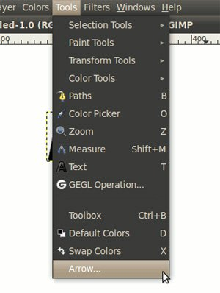
Để sử dụng chức năng này, các bạn nhấn vào biểu tượng Path:

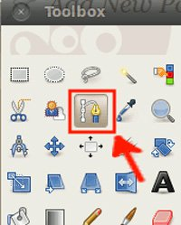
Trên bức ảnh, hãy đánh dấu 2 điểm đầu và cuối như sau. Điểm đánh dấu trước sẽ là đầu của mũi tên:
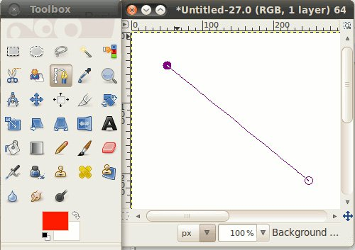
và chọn tiếp Tools -> Arrow:
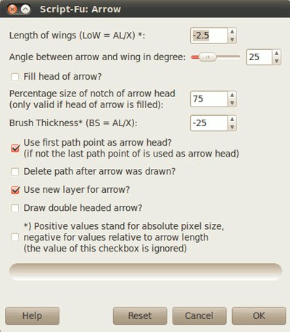
Tại đây, bạn có thể điều chỉnh 2 bên của mũi tên, vẽ thêm 1 đầu nữa, tô màu, tăng độ dày... sau khi hoàn tất quá trình này, các bạn nhấn OK để lưu sự thay đổi. Và đây là kết quả của bài thử nghiệm này:

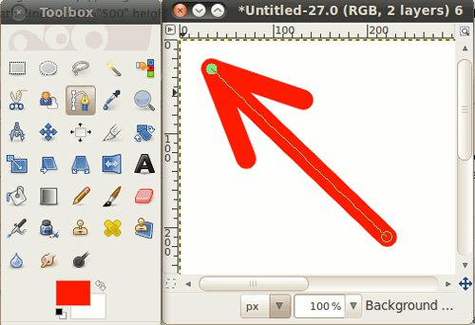
Chúc các bạn thành công!

